## 1.简介

Facebook是美国的一个[社交网络](http://baike.baidu.com/subview/1405540/5023504.htm" \t "http://baike.baidu.com/_blank)服务网站 ，于2004年2月4日上线。主要创始人为美国人[马克·扎克伯格](http://baike.baidu.com/subview/1299586/20103039.htm" \t "http://baike.baidu.com/_blank)。Facebook是世界排名领先的照片分享站点，截至2013年11月每天上传约3.5亿张照片。截至2012年5月，Facebook拥有约9亿用户。

2015年8月28日，Facebook CEO马克·扎克伯格(Mark Zuckerberg)本周在个人Facebook帐号上发布消息称，Facebook本周一的单日用户数突破10亿。

我们在这里使用的部分为：Facebook for developers. 目前ffd提供的主要服务如下：

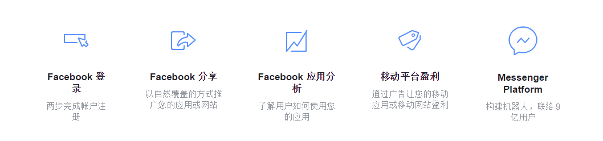

我们需要使用的为-----移动平台盈利。

## 2.注册&使用

直接注册主页注册

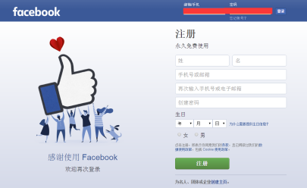

注册后验证一下for-developer即可直接使用。

登录后创建应用，再创建应用的测试版本(这种模式第一次遇到，感觉还是比较好用的！)。创建完成后进入一下界面：

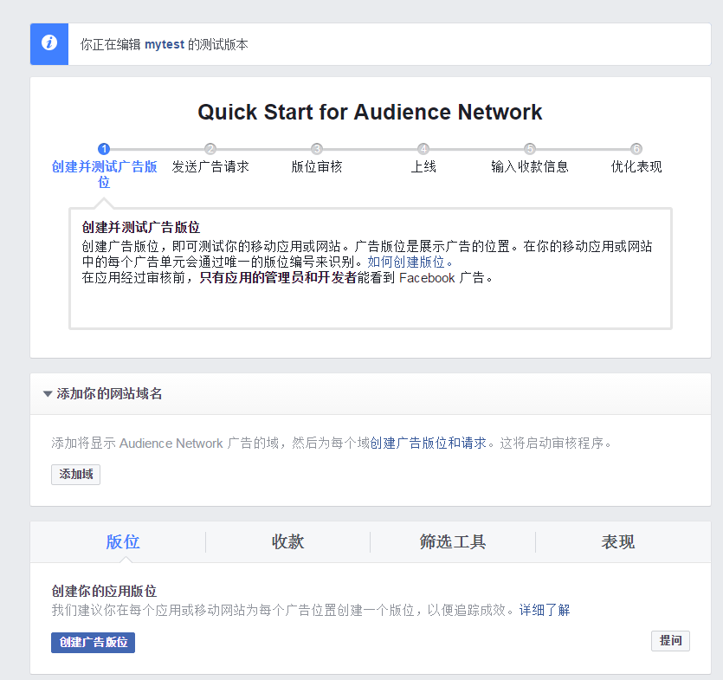

创建广告位：

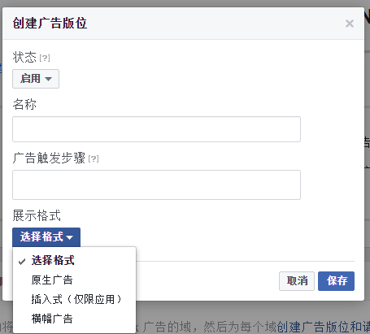

创建完成后如下，我们可以开始集成。

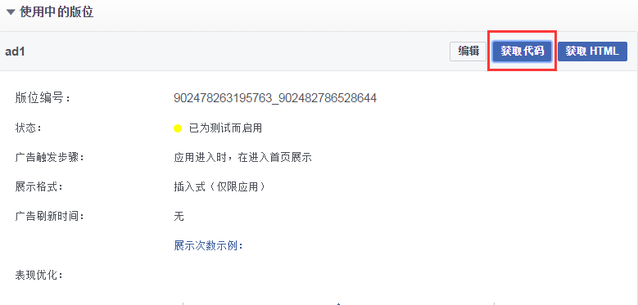

这里有个获取代码的地方，即在做完基础配置后可以直接通过拷贝实例代码完成相关配置（同inmobi一样，但是页面内容更突出，易发现）---------另外说一句，这个功能真的很赞！

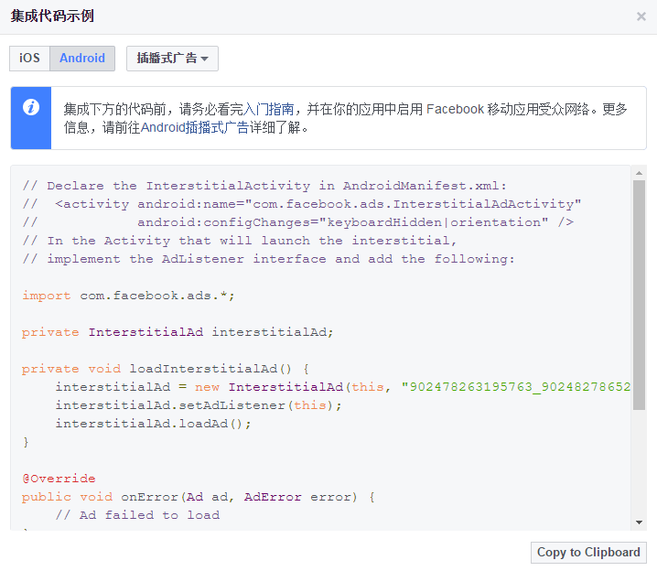

具体接入流程可以参考官方的介绍文档：

<https://developers.facebook.com/quickstarts/902478263195763/?platform=android>

注：1.关于SDK，facebook分成了两块，一块是facebook功能性模块（除了广告之外的所有都集成在），广告部分需要单独下载SDK.zip,解压后在“facebook-android-sdk-4.13.1\AudienceNetwork\bin”下有两个aar文件，如图：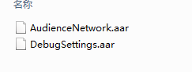，我们需要拷贝到libs下并在gradle里面做相关配置，可以参照zip里面的sample。

1. 关于测试，本次集成中受文档误导，以为需要通过facebook应用来获取测试广告（开发者&测试者可以看到测试广告）。其实在第一次运行请求广告的时候，通过log我们可以获取到测试ID。然后通过集成下面的文档来获取请求广告（需在请求之前集成）：

AdSettings.*addTestDevice*("85aa9d66b5f297e7f1c8358a1f520da2");

这里的test-ID是针对手机的，每换一次手机，都需要重新更新testID，或者发布的时候添加多个testID。

1. Facebook同之前测试的两个广告平台不同，在请求测试广告的时候需要通过VPN连接facebook服务器，否则无法请求广告。

## 3.广告格式

在创建广告的时候可以看到Facebook支持的广告格式同样有三类：横幅，插屏以及原生。

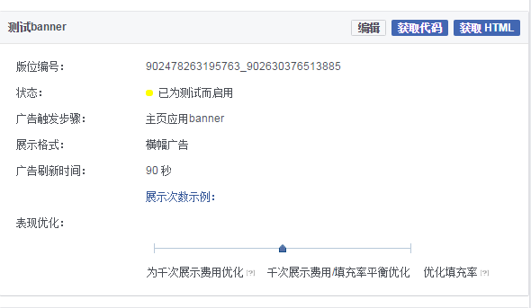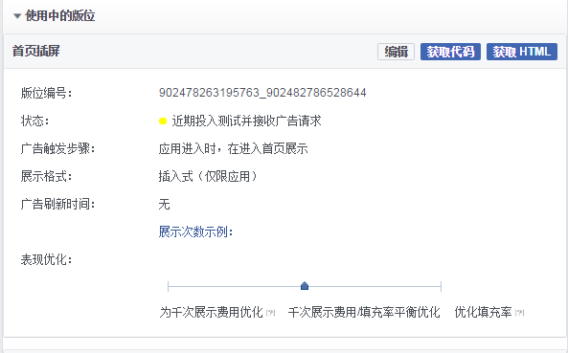

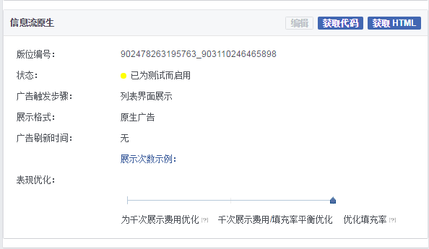

单纯的广告视图样式以及在代码中创建广告视图的流程还是比较简单的。其中原生广告同我们adroi-sdk的使用方式一致，都是通过相关字段获取广告资源。

## 4.数据统计

在统计面板上可以看到以下统计分析：

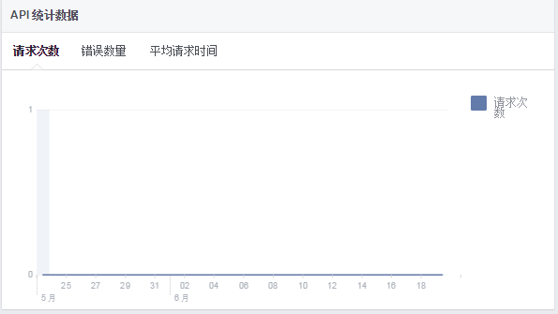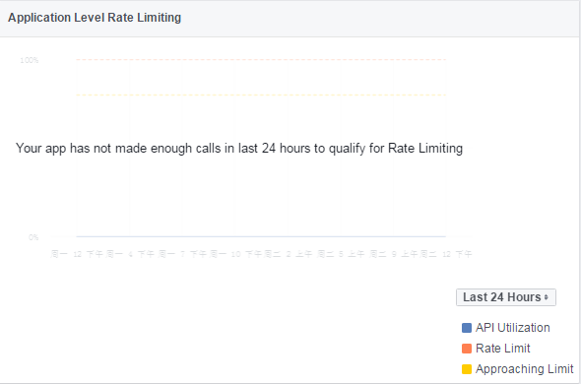

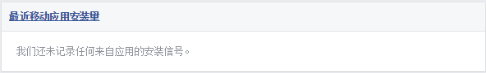

以及通过facebook来分析应用：

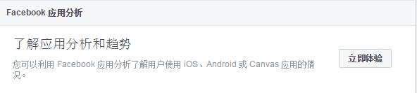

由于是测试应用，所以分析项为空。另外发现如果使用facebook其他功能后应用上线，操作还是挺复杂的。